Приложение 2

Мне практиканту, Старчик Артемий Филиппович, нужно было интегрировать модальное окно для отправки пользователями вопросов в службу поддержки.

Разрабатывается компонент SupportModal, управляющий состоянием модального окна и формы.

При нажатии на кнопку появляется форма, которую пользователь заполняет.

После отправки данные отправляются на сервер.

Сервер принимает данные, может сохранять их в базе данных или просто регистрировать.

Пользователю отображается сообщение об успешном завершении.

Исправления ошибок в работе

1. ошибка с которой я столкнулся (забыл импортировать свой файл jsx в App.js)

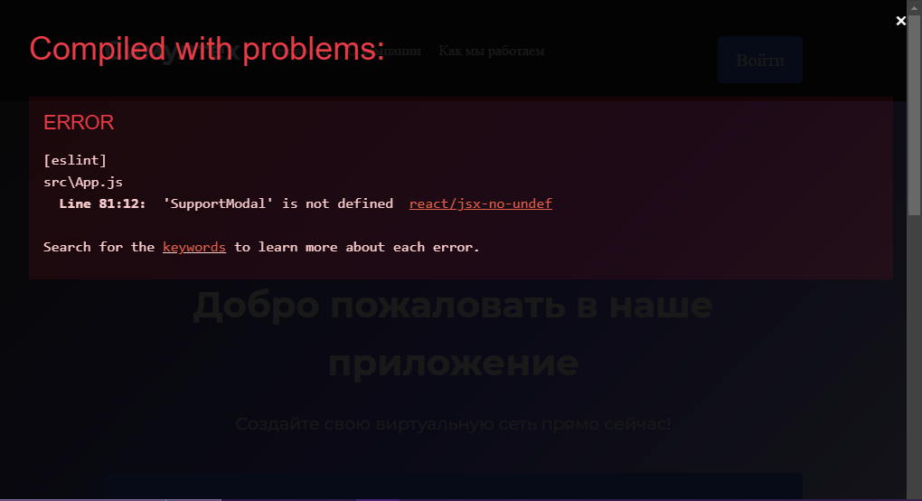

Как решил: проанализировал ошибку и в App.js прописал импорт папки и все заработало

1. Ошибка при запуске проекта не отображались русские символы

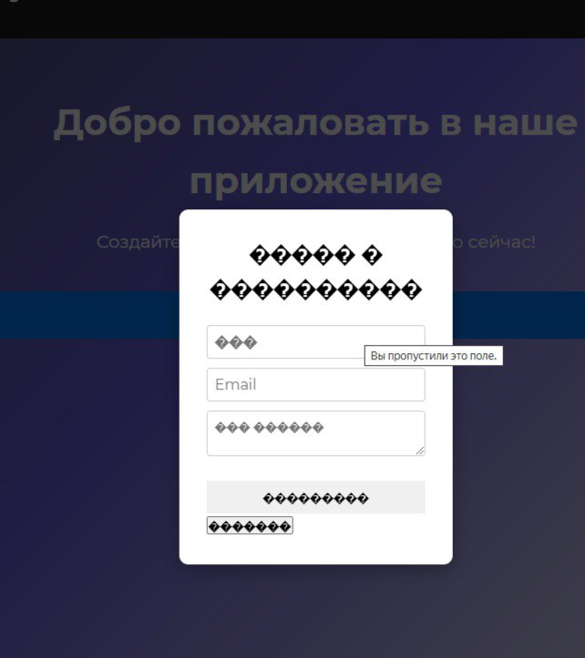

Как решил: проанализировал ошибку и решил её путём скачиванием доп.библиотеки на русский язык и другие символы.